

Ministério da Educação
Centro Federal de Educação Tecnológica Celso Suckow da Fonseca – CEFET/RJ
Diretoria de Extensão – DIREX
Departamento de Extensão e Assuntos Comunitários – DEAC

Campus: ______________________

TERMO DE COMPROMISSO PARA BOLSAS DE EXTENSÃO – PBEXT e PBEXT-DH 2024

Nome do/a Estudante: |  |  |  |  |  |  |  | C.P.F.:
Matrícula: |  | Data de Nascimento: |  |  | Telefone: |  |  | Identidade/órgão emissor: | UF:
Nível aluno/a: Técnico ( )  Superior ( ) |  | Banco: | Agência: |  | Conta Número: | E-mail:
Projeto de Extensão a que o/a bolsista está vinculado/a:

Coordenador/a:

Especificação da Bolsa de Extensão
Vigência da bolsa PBEXT |  |  |  |  |  |  | Período Total (meses)
Início: |  |  |  | Término:
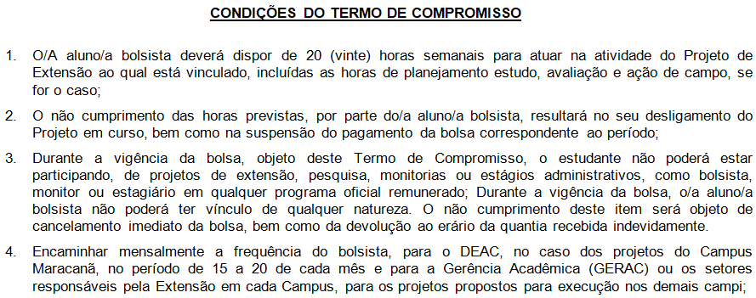
ESTOU CIENTE E DE ACORDO COM AS NORMAS DO TERMO DE COMPROMISSO

Data:  ___/___/___ | ________________________________________  Assinatura do/a Aluno/a Bolsista |  |  |  |  |  | ______________________________________  Assinatura do/a Coordenador/a do Projeto

